**Форум СПО**

24 октября группы 222, 232 и 225 нашего колледжа посетили «Форум СПО» в Крымском инженерно-педагогическом университете имени Февзи Якубова.

Студентов сопровождали мастера производственного обучения Баукина О.С., Добровольская Н.А., Слепченко В.П. и преподаватель Медведева О.А.

На форуме обучающиеся познакомились с актуальными направлениями подготовки в системе среднего профессионального образования, обсудили перспективы трудоустройства и карьерного роста. Также они узнали о возможностях участия в конкурсах профессионального мастерства и программах академической мобильности.

Такие встречи расширяют кругозор обучающихся, мотивируют их к личностному и профессиональному развитию. Мы благодарим организаторов форума за возможность посетить это важное мероприятие!

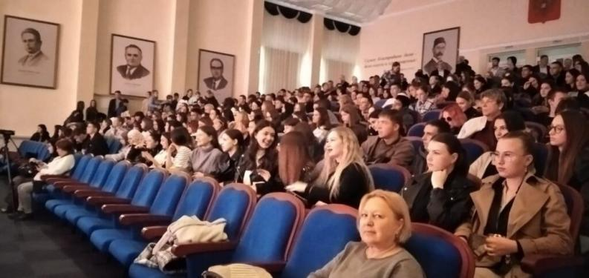

В рамках форума для наших студентов и при их непосредственном участии были проведены мастер-классы.

**Мастер-класс изготовление цветка**

На мероприятии обучающиеся получили уникальную возможность погрузиться в тайны художественного оформления и создания текстильных изделий. Мастера передали свои навыки и знания, делясь тонкостями процесса работы с тканью, подбором материалов и основами дизайна. Участники мастер-класса не только наблюдали за процессом, но и активно участвовали в создании различных видов цветков, используя инновационные техники и инструменты.

Подобные мероприятия способствуют развитию креативного мышления и практических умений у обучающихся, позволяя им применять полученные знания в своей будущей профессиональной деятельности. Группы показали значительный интерес и активное участие, а в результате их трудов были созданы настоящие произведения искусства, которые радовали глаз и вдохновляли на дальнейшие свершения в мире текстиля и дизайна.

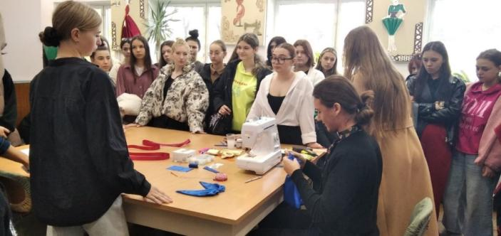

**Мастер-класс изготовление галстука**

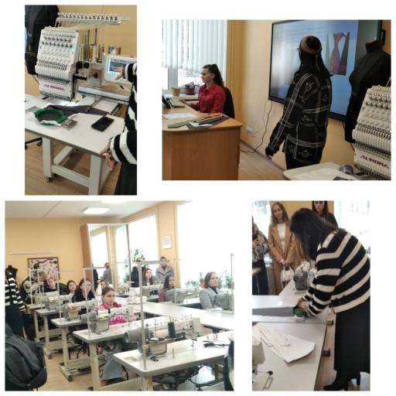Мероприятие началось с вступительной части, где обучающиеся узнали об истории галстуков и их значении в современном мире моды. Ведущие мастер-класса поделились своими знаниями о различных техниках и материалах, используемых при создании галстуков, предоставив участникам уникальную возможность на практике освоить искусство шитья. Под руководством опытных мастеров обучающиеся выполнили все этапы работы – от выбора ткани до окончательной обработки изделия. Участники с увлечением и заинтересованностью погружались в процесс, обсуждая детали и обмениваясь идеями. В результате каждый получил возможность не только изготовить собственный галстук, но и развить свои творческие способности, что стало приятным и познавательным опытом для всех. В завершение мастер-класса были продемонстрированы работы обучающихся, что вызвало живое обсуждение и восторг среди присутствующих.

**Мастер класс по рисунку**

Участники мастер-класса погрузились в атмосферу творчества и вдохновения, наблюдая за работой преподавателей кафедры. Под чутким руководством мастеров обучающие узнавали о различных техниках рисования, учились передавать эмоции и атмосферу с помощью линий и цвета. Теплая обстановка способствовала свободному обмену идеями и обсуждениям, что сделало процесс обучения еще более увлекательным.

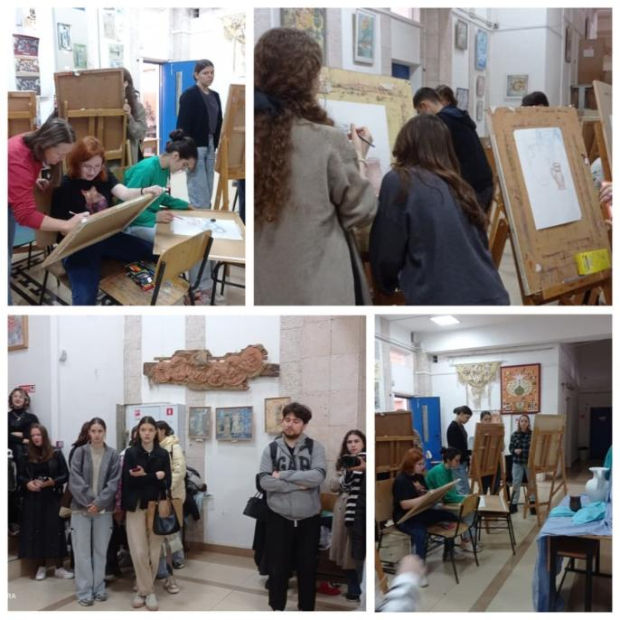

Каждый участник смог проявить свои способности, создав уникальные произведения искусства, которые отражали их внутренний мир и восприятие окружающей действительности. В заключение мероприятия обучающиеся поделились своими впечатлениями, отметив, насколько важна практика и опыт в развитии художественных навыков. Этот мастер-класс стал отличной возможностью не только научиться новому, но и укрепить дружеские связи в группе.